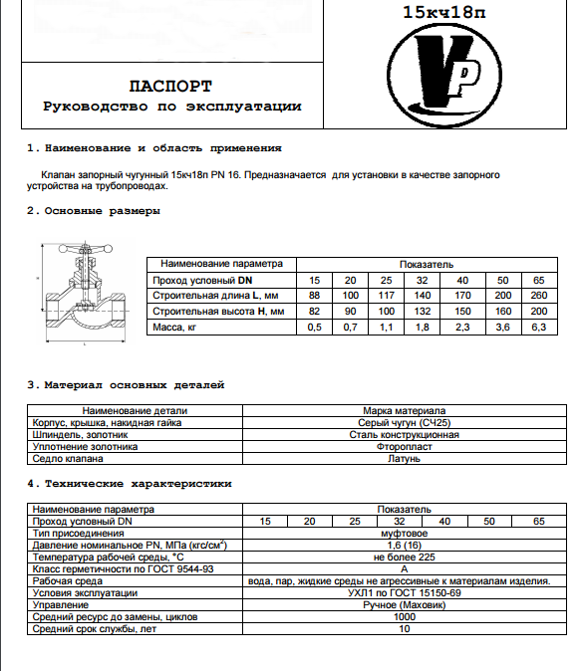

5. Гарантия изготовителя Изготовитель гарантирует соответствие клапанов требованиям безопасности и настоящему паспорту при соблюдении Потребителем условий эксплуатации, транспортировки и хранения. Гарантийный срок эксплуатации 12 месяцев со дня ввода в эксплуатацию, но не более 18 месяцев со дня отгрузки потребителю. Гарантийные обязательства распространяются на все дефекты, возникшие по вине завода- изготовителя. Гарантия не распространяется на дефекты, возникшие в случаях: нарушения паспортных режимов хранения, монтажа, испытания, эксплуатации и обслуживания− изделия; наличия следов воздействия веществ, агрессивных к материалам изделия;− наличия повреждений, вызванных пожаром, стихией, форс–мажорными обстоятельствами;− повреждений, вызванных неправильными действиями потребителя;− наличия механических повреждений или следов вмешательства в конструкцию изделия.− 6. Инструкция по монтажу и эксплуатации К монтажу, эксплуатации и обслуживанию клапанов допускается персонал, изучивший устройство клапанов, правила техники безопасности и требования руководства по эксплуатации. Перед установкой на трубопровод клапаны подвергаются осмотру и проверке, при этом необходимо обратить внимание на состояние внутренних полостей клапанов, доступных для визуального осмотра, проверить легкость и плавность хода. Для исключения выгорания уплотнительных материалов клапана (фторопласт) - сварочные работы на трубопроводе, с установленном на нем клапаном, производить с обеспечением мер, исключающих перегрев клапана. Клапаны устанавливаются в местах доступных для осмотра и обслуживания. Перед установкой трубопровод должен быть очищен от грязи, окалины, песка и др. Рабочее положение клапана – любое, кроме расположения маховика вниз. Направление движения рабочей среды должно соответствовать стрелке, нанесенной на корпусе клапана При монтаже клапана запрещается применять инструмент, не предназначенный для выполнения данного вида работ (например, газовые ключи, оказывающие сжимающее воздействие на муфты клапана). При нарушении герметичности запорного органа клапана в процессе эксплуатации заменить фторопластовое уплотнение у клапана или выполнить притирку латунного седла и золотника клапана. У клапанов, которые при эксплуатации постоянно открыты или закрыты, необходимо производить один раз в пол года один цикл открытия-закрытия для предотвращения образования накипи и отложений на поверхности штока и уплотнительных поверхностях клапана. ВНИМАНИЕ: Запрещено использование клапанов в качестве регулирующей арматуры. 7. Условия хранения и транспортировки Клапаны хранить в помещениях с естественной вентиляцией при температуре окружающего воздуха от минус 30°С до плюс 50°С. Транспортировка клапанов может производиться любым видом транспорта. При этом установка клапанов на транспортные средства должна исключать возможность ударов друг о друга и появление механических повреждений, внутренние поверхности должны быть предохранены от загрязнений. 8. Свидетельство о приёмке Клапан запорный чугунный PN 16, прошел приёмо-сдаточные испытания на герметичность затвора давлением 1,71 МПа, на плотность и прочность литья и соединений давлением 2,4 МПа, и признан годным для эксплуатации. 9.Особые отметки Клапаны в процессе эксплуатации должны быть полностью открыты, либо полностью закрыты. ВНИМАНИЕ: Запрещено использование клапанов в качестве регулирующей арматуры. Не допускается применять клапаны на трубопроводах подверженных вибрации Штамп Дата импортирования

